中小企業の経営革新シリーズ62
高機能覆工板のリース事業展開を図る大商鋼材株式会社
大阪産業経済リサーチセンター
主任研究員 須永 努

企業名：大商鋼材株式会社
事業内容：産業用機械器具賃貸業
従業者数：23名
住所：大阪市北区天神橋３丁目１番35号
南森町岡藤ビル７F
URL： http://dk-net.co.jp/

１ 沿革
大商鋼材株式会社（以下、同社）は、昭和46(1971)年創業・設立の40年余りの歴史を有する企業です。「一人ひとりのお客様、一つひとつの現場に丁寧に対応する」「積極的に新しい技術を取り入れる」ことを経営の基本方針とし、また｢お客様満足を通じ、社会に貢献できる企業｣｢人を育てる企業｣「全員参加の企業｣を企業理念として、創業時より土木、建築用のＨ形鋼、鋼製山留材、鋼矢材などの重仮設材を中心とする鋼材のリース及び販売、そして、地下掘削時に周辺の地盤が崩れないようにする山留工事事業を行ってきました。
東大阪市と福岡県糟屋郡の２ヶ所の工場で各種鋼材を製造するとともに、福岡に支店、佐賀に営業所をもち、主として関西と九州地区を中心に事業を展開してきました。

２ 産学連携による技術開発の推進
近年の景気後退や公共事業の減少に伴い、土木・建設市場が縮小する中で、売上や利益を確保していくには、施工条件がそれぞれ異なる工事現場に最適な鋼材、工法を顧客に提案し、これまでよりも高機能・高品質で、かつ低価格な商品やサービスの提供を行っていくことが不可欠となっています。
こうした中で同社は、得意先開拓に当たって、顧客ニーズを先取りしたユニークで付加価値の高い新しい工法や商品などを社内の技術部門で開発し、提案することに努めてきました。７年ほど前からは大阪府や京都府の大学との共同研究に力を入れ、これまで新型Ｈ鋼桁橋の実用化や、磁気軸受けを活用した耐震支承構造の開発などを行ってきました。
こうした中で、関西大学などとの約2年間の産学共同研究を経て、大きさ1ｍ×4ｍ、高さ20ｃｍのプレストレスデッキという商品名の高機能覆工板を実用化することに成功しました。

３ プレストレスデッキの特徴
プレストレスデッキは、加熱膨張した強化鋼板が冷却収縮する際に、圧縮力を発現するという性質を利用した鋼板プレストレス強化工法を応用し、Ｈ形鋼にこうした加熱膨張などのストレスを予めかけた強化鋼板を添接して製造したものです。
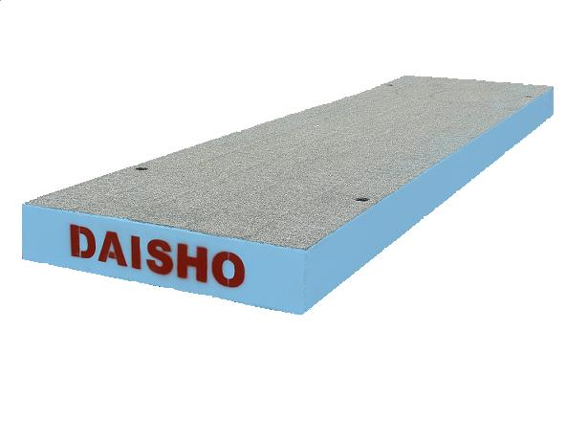
プレストレスデッキ外観

既存の覆工板は応力の限界から長さが3ｍまでの製品しかありませんでしたが、鋼板プレストレス強化工法を用いることで応力を増し、4ｍの長さを実現しました。長さ4ｍのプレストレスデッキを用いることにより、支柱間の距離をこれまでより長くする（長スパン化する）ことができます。高さは従来品と同じ20ｃｍのため、従来品との互換性もあり、吊孔の位置も従来品と同じなので、特別な吊具も不要です。強化鋼板とＨ形鋼との接合は、溶接を用いない一般的な高力ボルト接合のため、疲労耐久性が高くなっています。
また、重量は1ｍ×2ｍの2枚分よりも軽くなっているうえ、長スパン化により覆工板を支える桁材の数が減り、桁材、覆工板を設置・撤去する手間を省くことができます。これにより、工事の作業性が大幅に向上し、工期短縮が可能になり、人件費や運送費などのコストも低減できます。桁材の上の受桁は不要となり、受桁の高さ分、路面の高さを低くすることができ、路面をフラットな状態にしやすくなるというメリットもあります。
さらに、工事の際の開口面積が拡がることで、掘削作業の際、ショベルカーなどの掘削機械のオペレーターからの地下部の視認性が上がることによって安全性も向上するうえ、地下の作業現場との間の機材などの積み下ろしも楽になります。
覆工板は、主として夜間に公共道路の下で上下水道工事や、電柱の地下化のための電線共同溝工事などを行う際、昼間道路の掘削部分を覆うために利用されており、上面には車両のスリップを防ぐため、特殊な砂材を塗布したナンスライド加工を施しています。

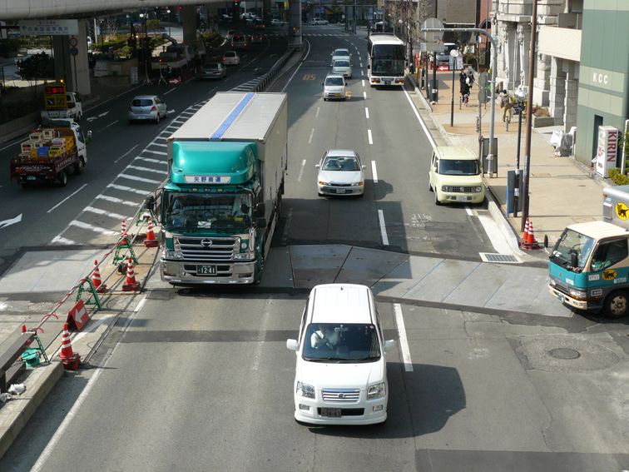
道路で使用中のプレストレスデッキ

４ プレストレスデッキリース事業の展開
このように安全性や作業効率が大きく向上し、工期短縮とコスト縮減を図ることができるプレストレスデッキのリース事業展開を図っていくため、同社は経営革新計画を作成し、平成21年11月に大阪府より経営革新計画の承認を受けました。
承認翌月にはマイドームおおさかで開催された「建設技術展2009近畿｣に出展し、プレストレスデッキの特徴や使用のメリットをわかりやすく示すＣＧ映像を流したプレゼンテーションなどが来場者の関心を集め、審査委員特別賞を受賞しました。このＣＧ映像は、同社のホームページでも見ることができます
４ｍの長さを実現したプレストレスデッキの存在とコスト縮減などの使用のメリットをＰＲするため、九州地方を中心に展示会の出展を行うとともに、ゼネコン、工事の設計を行うコンサルタントなどへの定期営業や、ダイレクトメールやメールマガジンの送付のほか、営業担当者が日頃接する顧客に上記のＣＧ映像の入ったＤＶＤを配布するなどの活動が続けられています。営業は、同業者と競争するのではなく、プレストレスデッキが使える仕事があれば、声掛けしてもらえるようにしていくというスタイルで展開されています。
また、現場の利用者の声を収集、分析し、実地検証をしながら、モデルチェンジを重ねています。例えば、プレストレスデッキを支える桁材との接触性（ガタつき防止）を向上させるために、桁材との接触部には耐摩耗性のゴムパットが取り付けられるようになりました。
プレストレスデッキは苛酷な環境で使用されることから、リース先から返却されたデッキの補修方法の効率化も重要です。当初は、へこんだデッキの補修は解体して行っていましたが、現在では外側から油圧ジャッキでへこみを引き上げて修復する方法を確立しました。
こうした中で、業界の新聞や雑誌にも取り上げられるようになり、プレストレスデッキのリース実績も徐々に伸び、リピーターも増えてきています。関東など東日本地域からも取扱いを希望する代理店が出てきており、市場拡大につながることから、今後の進展に期待を寄せています。

５ 今後の事業展開
プレストレスデッキは東大阪工場で製造されていますが、需要の伸びに伴い、デッキを保管しておくスペースの拡大が必要となっており、より広く、利便性の高い場所への工場の移転が検討されています。こうした供給体制の整備・強化を行いつつ、代理店などの営業協力店網を全国主要都市に広げていくことが今後の目標となっています。
また同社では、プレストレスデッキなどの鋼材のリース・販売事業だけではなく、近年の土木・建築分野での環境や防災への関心の高まりを背景に、排水材、吸出し防止材、遮水シートなどの環境資材、鋼製砂防えん堤、落石防護柵、地すべり抑止杭などの防災商品の設計、販売などの事業も行い、機材の取扱品種を拡大し、経営基盤の強化、拡大を図っていこうとしています。

<謝辞>
最後になりましたが、藤本拓司代表取締役、佐藤文昭取締役管理本部長には大変ご多忙な中にも関わりませず、本稿作成に当たり、多大なご協力をいただきました。厚く御礼申し上げます。

